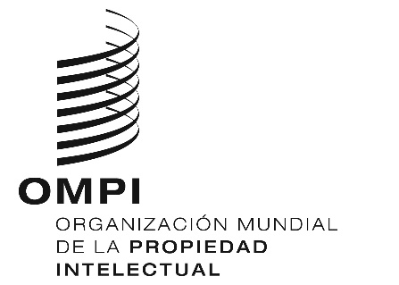
AVISO INFORMATIVO N.º 2/2019
Arreglo de La Haya relativo al registro internacional de dibujos y modelos industriales
Retirada de la declaración formulada de conformidad con la Regla 18.1)c)i) del Reglamento Común del Acta de 1999 y del Acta de 1960 del Arreglo de La Haya: Turquía
- El 23 de julio de 2019, el director general de la Organización Mundial de la Propiedad Intelectual (OMPI) recibió una notificación de la Misión Permanente de Turquía ante la Organización Mundial del Comercio (OMC) en la que indicaba que Turquía retira la declaración en virtud de la Regla 18.1)c)i) del Reglamento Común del Acta de 1999 y del Acta de 1960 del Arreglo de La Haya, formulada el 1 de octubre de 2004 (remítase al Aviso Informativo N.º 27/2004).
- De conformidad con la Regla 35.2) del Reglamento Común, dicha retirada surtió efecto tras recepción por el director general de la notificación de retirada, el 23 de julio de 2019.
16 de septiembre de 2019

